G : Aide au Dimensionnement de Conduits de Fumée
DTU 12/75 (P 51-701) valable uniquement en tirage naturel et pour ΣP_{inst} > 75 th/h
2 objectifs :
- Dimensionnement des caractéristiques dimensionnelles des Cheminées (Hauteur, diamètre)
- Respect des règles relatives à la pollution et à l’environnement (teneur en SO₂ …)

- Données Générales :
Le document « Règle de Calculs » [DTU du 12 / 75] donne :
- Un processus complet des règles de dimensionnement des conduits (Couple hauteur/diamètre (chap. II) avec respect des règles relatives à la pollution (chap. III))
- Certaines relations, indications ou tableaux permettant de s’affranchir de calculs souvent longs et parfois rendus impossibles par manque de renseignements de base (excès d’air, teneur en souffre des gaz, vitesse minimal des fumées en sortie …).
- La puissance par générateur prise en compte est définie sur PCI.
⇒ Démarche sommaire de Détermination du couple Hauteur/Diamètre :
Sur les bases des données suivantes, connues ou pouvant être déterminées, le document précité permet de déterminer, en premier lieu, par emploi de diagrammes, les valeurs que peuvent prendre respectivement la HAUTEUR et le DIAMETRE d’une cheminée, pour qu’elle produise à sa base une dépression définie.
- Débit des fumées à évacuer par heure
- Température de ces fumées à l’entrée de la cheminée
- Dépression à assurer en pied de conduit,
- Nature et type de la cheminée
- Température extérieure.
- Aide à la Détermination :
Les remarques qui suivent peuvent être utilisées pour la détermination de la hauteur des conduits mais aussi pour le calcul des diamètres de conduits horizontaux ou verticaux d’évacuation des fumées.
1) Température extérieure : Elle est prise égale à :
. 18 °C pour les chaudières ne fonctionnant qu’en HIVER
. 30 °C pour les chaudières fonctionnant toute l’année (assurant notamment la production
d’ECS)
2) Débit de fumée à la sortie des chaudières :
Sa détermination peut se faire selon trois méthodes :
- Par relations classiques (voir cours de combustion)
- Suivants données du constructeur de chaudières
- D’après une relation directe (fournie par le DTU) :
Avec : q_{m} _{fumées} : [kg/h]
e : % excès d’air
P : Puissance au brûleur [th/h]_{/PCI}

$${\text{qm}}_{\text{fumées}}=\text{ 1,30 }×\left(\text{ 1 }+\frac{e}{\text{100}}\right)×\text{ P}$$

Remarques :
- Si l’excès d’air n’est pas connu, on peut retenir les valeurs des débits de fumée suivants :
. Générateur fonctionnant au charbon : q_{m} _{fumées} = 2,2 × P
. Générateur fonctionnant au fioul : q_{m} _{fumées} = 1,9 × P
. Générateur fonctionnant au gaz : q_{m} _{fumées} = 1,7 × P

- Valeurs d’excès d’air moyen fournies par le DTU :
. Charbon : e = 70 %
. Fioul : e = 45 %
. Gaz : e = 30 %

Nota : Le débit total des fumées évacuées est égal au débit de fumée de l’ensemble des générateurs
augmenté de débits parasites à définir selon DTU.

3) Température à l’entrée de la cheminée :
Cette température est définie par le constructeur ou à défaut suivant le tableau ci-dessous :

Rendement de combustion  En fonction du rendement, du combustible et de l’excès d’air, on obtient l’écart de température entre les fumées sortie chaudière et la température extérieur.  Exemple :  Si η_{c} = 94 % pour du gaz avec 15 % d’excès d’air, on obtient, pour une chaufferie fonctionnant toute l’année :  θ_{fumées} = (132 – 30)  θ_{fumées} = 102 °C à l’entrée de la cheminée. | Combustible | Excès d’air en %
 | Combustible | 5 % | 15 % | 30 % | 45 % | 60 %
96 % | Gaz | 95 | 88
 | Fioul | 103 | 95
94 % | Gaz | 142 | 132 | 118 | 107 | 98
 | Fioul | 156 | 142 | 127 | 115 | 105
92 % | Gaz | 190 | 176 | 157 | 143 | 131
 | Fioul | 208 | 190 | 170 | 153 | 140
90 % | Gaz | 238 | 220 | 198 | 179 | 164
 | Fioul | 260 | 238 | 212 | 191 | 175
88 % | Gaz | 286 | 264 | 236 | 215 | 197
 | Fioul | 310 | 286 | 254 | 229 | 209
86 % | Gaz | 332 | 308 | 275 | 250 | 230
 | Fioul | 362 | 332 | 297 | 268 | 244

4) Variation de température sur le parcours des fumées :
Si les conduits d’évacuation sont de dimensions relativement importantes, il y a lieu de tenir compte de la perte de température qu’ils engendrent. Le calcul peut se faire suivant 2 méthodes :
a) Suivant les relations classiques
θ_{o}

θ_{L}

θ_{i}

L

φ

$θ_{L}=θ_{i} + \left(θ_{o}\text{ - }θ_{i}\right) ×{\text{ e }}^{\text{- }\frac{\text{K }×\text{ S}}{c_{p} ×{\text{ q}}_{m}}}$ Avec K en [W/m².K] et S : Surface d’échange en [m²]
$θ_{L}=θ_{i} + \left(θ_{o}\text{ - }θ_{i}\right) ×{\text{ e }}^{\text{- }\frac{\text{k }×\text{ L}}{c_{p} ×{\text{ q}}_{m}}}$ Avec k en [W/m.K] et L : Longueur du conduit [m]

b) Suivant les Chutes de température approximatives suivantes : (données dans DTU)
- 3 °C/ml pour les carneaux tôle
- 1,5 °C/ml pour les carneaux maçonnés
- 0,8 °C/ml pour les carneaux calorifugés

5) Perte de Charge des conduits :
Le calcul des pertes de charge est réalisé à l’aide des relations classiques (voir cours de Dynamique des fluides réels). Néanmoins, pour un calcul rapide et pour une vitesse d’évacuation des fumées de 4 m/s, on peut retenir les valeurs de pertes de charge suivantes (suivant DTU) :
- 0,5 Pa/ml de carneau de tôle
- 1 Pa/ml de carneau maçonné
- 4 Pa pour chaque confluence
- 5 Pa pour un coude brusque
- 1 Pa pour un coude à grand rayon

Quelques valeurs de « k » ou « ζ » :
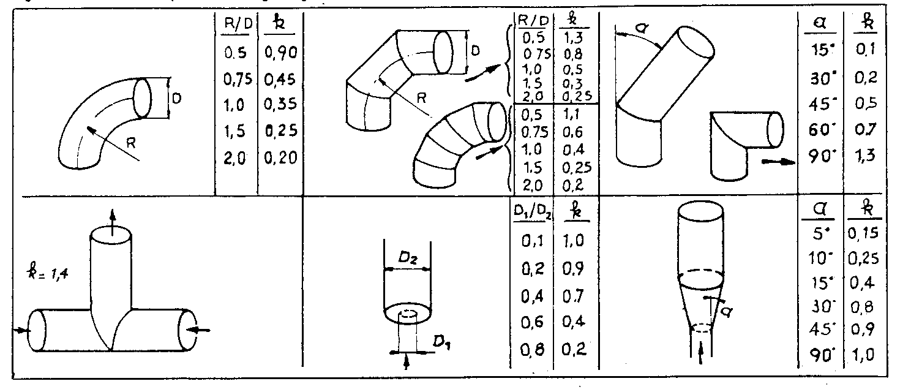

6) Vitesse minimale de sortie des fumées :
La vitesse minimale de sortie des fumées du conduit, doit être, pour la puissance nominale de la plus petite chaudière débitant seule dans le conduit, supérieure ou égale à la vitesse minimale d’émission définie ci-dessous :

Type de marche des générateurs | Puissance au brûleur [th/h]_{/PCI} | Teneur en soufre « x » du combustible  [g/th]_{/PCI}
Type de marche des générateurs | Puissance au brûleur [th/h]_{/PCI} | < 0,10 | 0,10 < x < 1 | 1 < x < 2 | 2 < x
Tout ou Rien | P < 8000 | 2 | 2 | 5
Tout ou Rien | P > 8000 | 2 | 3 | 6
Continu |  | 3 | 3 | 6
Modulée | P < 8000 | 4 | 6 | 9 | 9
Modulée | P > 8000 | 4 | 6 | 9 | 12

Nota :
- Marche Tout ou Rien : Le générateur fonctionne à son allure nominale ou ne fonctionne pas
- Marche continue : La puissance au brûleur n’est jamais inférieure à 66 % de Pnom.
- Marche modulée : La puissance au brûleur peut être inférieure à 66% de la puissance
nominale.

7) Tirage Thermique / Effet Résistant :
Le tirage naturel doit assurer une dépression à la sortie de la chaudière. Dans le cas ou cette dépression serait trop importante, il sera nécessaire d’implanter un coupe tirage.
- Tirage Thermique :
Il représente la pression motrice résultant de la différence de masse volumique entre l’air extérieur et les fumées.

$${ΔP}_{\text{TT}}=\text{ g }×\text{ h }×(ρ_{\text{air ext}}\text{ - }ρ_{\text{fumées}})$$

72) Effet Résistant :
Il représente les pertes de charge du conduit d’évacuation des fumées.

${ΔP}_{\text{ER}}=\left[λ×\frac{L}{D} + Σζ\right]×\frac{ρ}{2}×\text{ w ²}$

En général : Conduit lisse : λ = 0,02
Conduit ondulé : λ = 0,05
Conduit maçonné : λ = 0,07

73) Remarque :
Dans le cas d’un foyer pressurisé, l’air est introduit dans la chaudière par un ventilateur qui doit compenser la dépression en chaufferie (2,5 Pa en absence de vent) ainsi que la perte de charge côté fumées dans le générateur.

ΔP_{EC}

ΔP₁ = 2,5 Pa
ΔP₂
Effet résistant total :
ΔP = ΔP_{ER} + ΔP₂ + ΔP₁
Bilan :
ΔP_{TT} > ΔP

ΔP₂ : Voir Document constructeur chaudière

REFERENTIEL DE LA REGLEMENTATION APPLICABLE AU 24/2/2001

Textes législatifs et réglementaires
Arrêté du 23 juin 1978 relatif aux installations fixes destinées au chauffage et à l'alimentation en eau chaude sanitaire des bâtiments d'habitation, de bureaux ou recevant du public
Arrêté du 12 août 1991 modifié portant application de la directive n° 90-396 CEE relative aux appareils à gaz
Arrêté du 9 mai 1994 relatif au rendement des chaudières à eau chaude alimentées en combustible liquide ou gazeux et à leur marquage.
Arrêté du 7 février 2000 abrogeant les arrêtés du 5 février 1975 relatif aux rendements minimaux des générateurs thermiques à combustion et du 20 juin 1975 relatif à l'équipement et à l'exploitation des installations thermiques en vue de réduire la pollution atmosphérique et d'économiser l'énergie

Documents techniques unifiés - Règles d'exécution
NF P 51-201 (DTU 24.1) (mars 1976,mai 1993,octobre 1999, octobre 2000) : Travaux de fumisterie
DTU 61.1 : Installations de gaz - Cahier des charges
DTU 61.1 : Installations de gaz - Cahier des clauses spéciales
DTU 61.1 : Installations de gaz - Instruction relative aux aménagements généraux
DTU 65.4 : Chaufferies au gaz et aux hydrocarbures liquéfiés - Prescriptions techniques
DTU 65.4 : Chaufferies au gaz et aux hydrocarbures liquéfiés - Spécifications ATG B. 67.1 : Conception, construction et installation des blocs de détente alimentant une chaufferie
NF P 52-203 (DTU 65.11) : Dispositifs de sécurité des installations de chauffage central concernant le bâtiment - Cahier des charges

Règles de calcul
DTU P 51-701 (décembre 1975) : Règles et processus de calcul des cheminées fonctionnant en tirage naturel et annexes

Recommandations
Recueil de recommandations pour les installations de chauffage central à eau chaude - Conception, réalisation, mise en service, entretien (mars 1999) (Cahiers du CSTB 3114)

Normes
NF D 30-001(septembre 1984) : Chaudières de chauffage central à eau chaude - Rendement conventionnel d'exploitation - Mesure des caractéristiques des chaudières
NF D 30-002 (novembre 1989) : Chauffage - Gaz - Combustibles liquides, combustibles solides - Chaudières de chauffage central à eau chaude - Rendement conventionnel d'exploitation - Détermination des paramètres de performance
D 30-004 (novembre 1991) : Chaudières de chauffage central à eau chaude de puissance utile comprise entre 70 kW et 3500 kW - Détermination des paramètres nécessaires à l'application de la réglementation thermique
NF EN 1775 (P 45-200) (août 1998) : Alimentation en gaz - Tuyauterie de gaz pour les bâtiments - Pression maximale de service inférieure ou égale à 5 bar - Recommandations fonctionnelles
NF EN 1443 (P51-001) (octobre 1999) : Conduits de fumée - Exigences générales
NF P 52-001(mai 1975): Soupapes de sûreté pour installations de chauffage - Spécifications techniques générales

